L’APPLI ANDROID

CLEMENCEAU

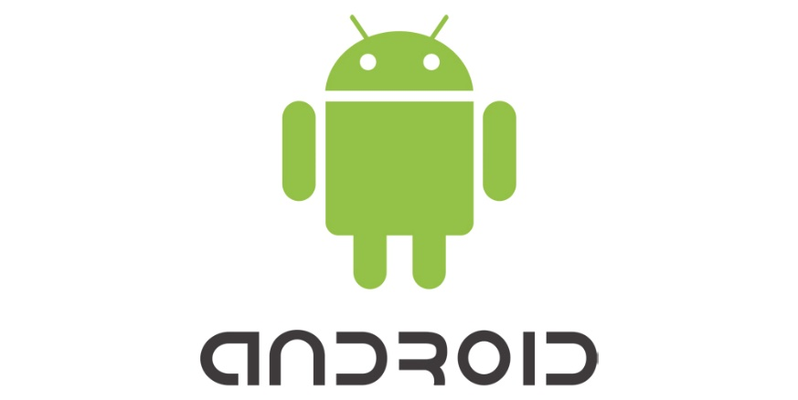
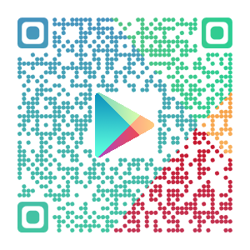

Les infos au bout des doigts :
- plan
-Menu cantine
- horaires et téléphone
- informations collège et lycée
- liens éducatifs, ent, pronote, etc….
https://play.google.com/store/apps/details?id=com.laurent.laurent.clemenceau2
ou recherchez « clemenceau » sur le google play

